Лекция
ПИ-ПОИТ+ПОИБМС-4d
docker-compose, docker stack
- Docker: рассмотренные команды
docker buid | построить image
docker push | поместить в репозиторий dockerhub
docker pull | прочитать из репозитория dockerhub
docker run | создать и запустить контейнер
docker stop | остановить контейнер
docker start | возобновить контейнер
docker ps | посмотреть контейнеры в локальном репозитории
docker images | посмотреть образы в локальном репозитории
docker rm | удалить контейнеры из локального репозитория
docker image rm | удалить образы из локального репозитория
docker search | поиск в репозитории dockerhub
docker login | авторизация в dockerhub

- Docker: Compose – механизм запуска нескольких контейнеров
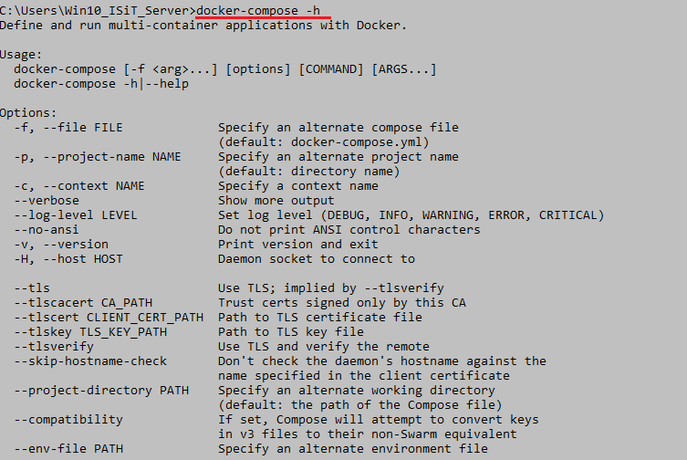
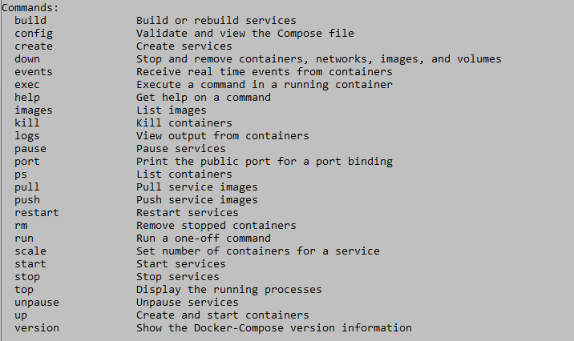

- Docker: docker-compose (может потребоваться установить)
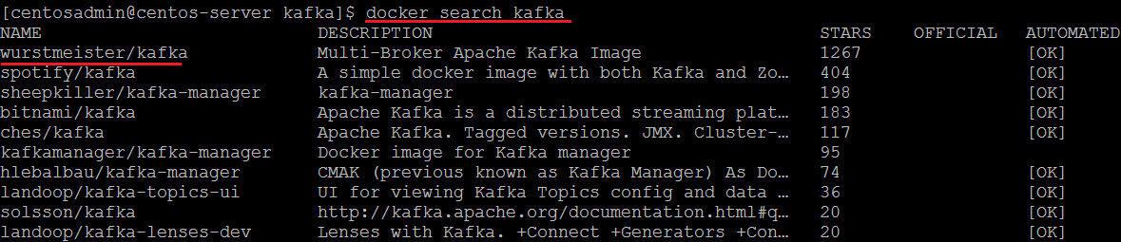
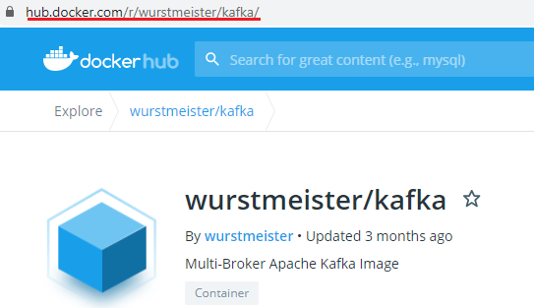
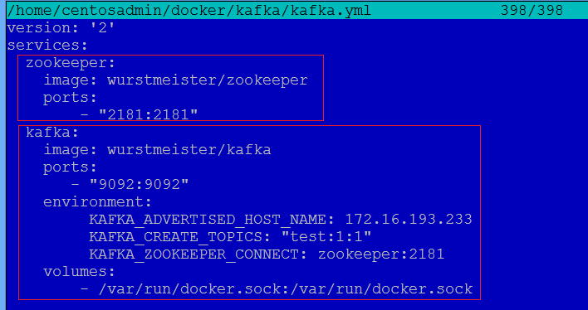
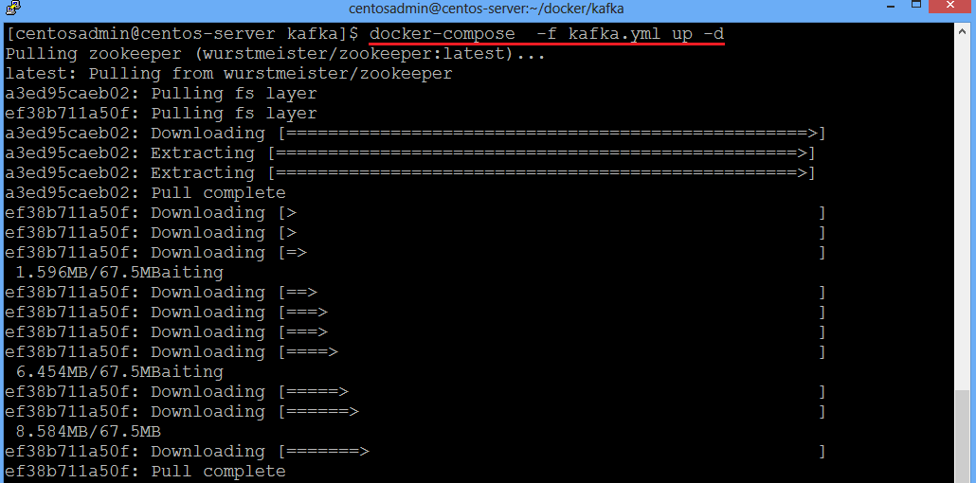
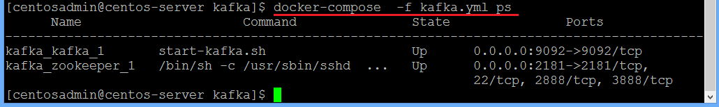
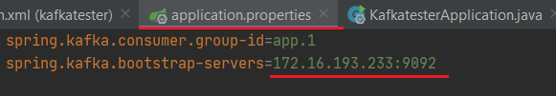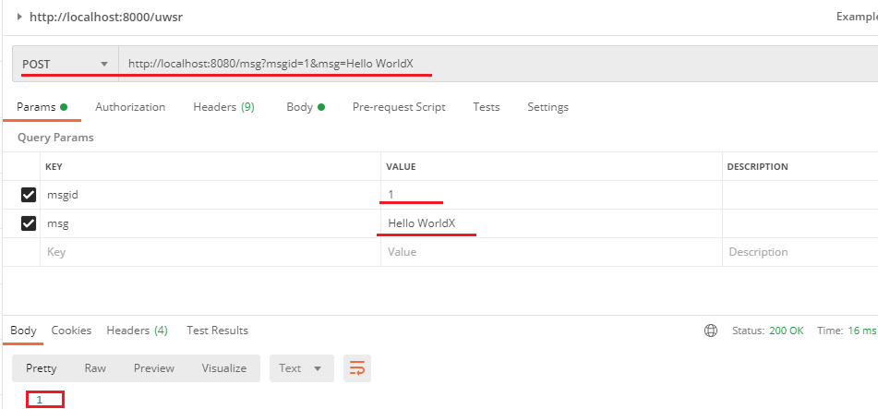
- Docker: docker-compose ps (посмотреть контейнеры )

- Docker: docker ps
- Docker: docker-compose stop (остановить контейнеры)
- Docker: docker-compose ps (посмотреть контейнеры)

- Docker: docker ps -a
- Docker: docker-compose start (возобновить)
- Docker: docker-compose top
- Docker: docker-compose images
- Docker: docker-compose pause, docker-compose unpause
- КОНЕЦ

